高三5班团支部书记介绍：李禺汉 201810

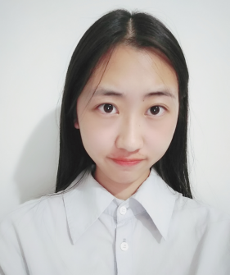  团支部书记：李禺汉 | 我是来自高三五班的李禺汉，在本班担任团支书，值日班长以及英语课代表的职务。成绩居班级前列和年级前列，并在英语学科有明显优势。学习态度端正，工作认真负责，有为同学服务，为班级奉献的精神。

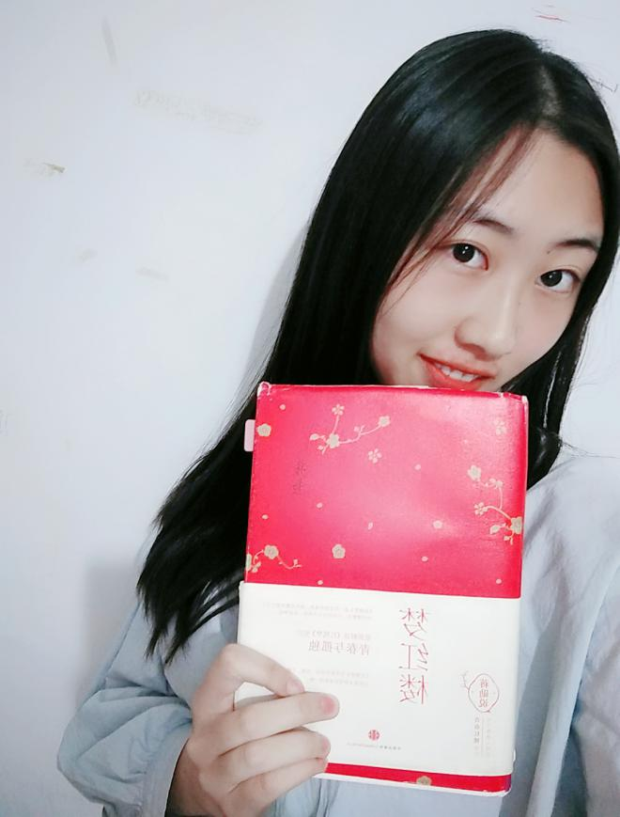
中国共产主义青年团是中国共产党领导的先进青年的群众组织，是广大青年在实践中学习中国特色社会主义和共产主义的学校，是中国共产党的助手和后备军，为把我国建设成为富强民主文明和谐美丽的社会主义现代化国家，为最终实现共产主义而奋斗。
作为团员，应做到以下几点。第一，努力学习马克思主义基本理论，学习科学、文化和业务知识，不断提高为人民服务的本领。第二，宣传、执行党的路线、方针和政策，积极参加改革开放和社会主义现代化建设，努力完成团组织交给的任务，在学习、劳动、工作及其他社会活动中起模范作用。第三，自觉遵守国家的法律和团的纪律，执行团的决议，发扬社会主义新风尚，提倡共产主义道德风尚，维护国家和人民的利益，为保护国家财产和人民群众的安全挺身而出，英勇斗争。第四，虚心向人民群众学习，热心帮助青年进步，及时反映青年的意见和要求。第五，开展批评与自我批评，勇于改正缺点和错误，自觉维护团结。
在学习上，我们要力争上游。“学如不及，犹恐失之。”在现在这个以学习为主要任务的年龄段，我们应该好好学习，并且取得好成绩。如果这唯一的一个任务都达不到，何谈以后要顶着生活的压力，在工作领域冲出重围，取得高人一等的佳绩？再来，“取法乎上，仅得为中。取法乎中，故为其下。”我们要用高目标，高要求要求自己，要有鸿鹄之志，但不能痴人说梦。要立一个切合实际，结合自身潜力，跳一跳可以达到的目标。

